《数据结构》实验报告

姓名： 高心阳 | 学号： 084623237
班级： 计算机232 | 日期： 2024/11/13
程序名： 查找-二叉排序树

一、上机实验的问题和要求：
对一棵初始为空的二叉查找树（Binary Search Tree, BST）进行若干插入或删除操作，请输出最后的二叉查找树。


输入格式:
输入第一行为一个整数 T，表示操作数目。随后 T 行，每行为 Insert K（表示插入整数 K）或Remove K（表示删除整数 K）。 T 不超过2×10⁵，树高不超过104。
输出格式:
输出经上述操作后得到的二叉查找树的中根序列和先根序列，序列中每个整数后一个空格，两个序列之间用空行间隔。

输入样例:
16
Insert 17
Insert 31
Insert 13
Insert 11
Insert 20
Insert 35
Insert 25
Insert 8
Insert 4
Insert 11
Insert 24
Insert 40
Insert 27
Insert 9
Remove 17
Remove 13

输出样例:
4 8 9 11 20 24 25 27 31 35 40

20 11 8 4 9 31 25 24 27 35 40

二、程序设计的基本思想，原理和算法描述：
（包括程序的结构，数据结构，输入/输出设计，符号名说明等）
使用二叉链表存储。
通过operate函数决定内部操作，BST类均采用内部封装的形式，减少外部的操作性。
实际根节点为头节点的左孩子（无右孩子）。
插入、查找、查找双亲节点、先根序列、中根序列均采用递归形式，简化代码的编写难度。

三、源程序及注释（说明每个文件的文件名即可，电子档的*.h和*.cpp文件压缩传到FTP上）：
BTS.cpp
#include <iostream>
#include <string>

struct Node {
int data;
Node* rchild;
Node* lchild;
Node(int value = 0) {
data = value;
rchild = nullptr;
lchild = nullptr;
}
};

class BST {
public:
BST();
void operate(std::string input, int value);
void PreRoot() { PreRoot(root->lchild); }
void MidRoot() { MidRoot(root->lchild); }
private:
Node* root;
Node* Search(Node* root, int value);
Node* Insert(Node* root, int value);
Node* FindParent(Node* root, int value);
void Remove(Node* p, Node* f);
void PreRoot(Node* root);
void MidRoot(Node* root);
};

BST::BST() {
root = new Node();
}

void BST::operate(std::string input, int value) {
if (input == "Insert") {
root->lchild = Insert(root->lchild, value);
}
else if (input == "Remove") {
Node* remove = Search(root->lchild, value);
Node* parent = (remove == root->lchild) ? root : FindParent(root->lchild, value);
if (remove != nullptr && parent != nullptr) {
Remove(remove, parent);
}
else {
std::cout << "删除值不存在，不可删除\n";
}
}
}

Node* BST::Search(Node* root, int value) {
if (root == nullptr) return nullptr;
if (root->data == value) return root;
if (root->data > value)
return Search(root->lchild, value);
else
return Search(root->rchild, value);
}

Node* BST::Insert(Node* root, int value) {
if (root == nullptr) {
return new Node(value);
}
if (root->data > value)
root->lchild = Insert(root->lchild, value);
else if (root->data < value)
root->rchild = Insert(root->rchild, value);
return root;
}

Node* BST::FindParent(Node* root, int value) {
if (root == nullptr || (root->lchild == nullptr && root->rchild == nullptr))
return nullptr;
if ((root->lchild && root->lchild->data == value) ||
(root->rchild && root->rchild->data == value))
return root;
if (root->data > value)
return FindParent(root->lchild, value);
else
return FindParent(root->rchild, value);
}

void BST::Remove(Node* p, Node* f) {
if (p->lchild == nullptr && p->rchild == nullptr) {
if (f->lchild == p)
f->lchild = nullptr;
else
f->rchild = nullptr;
delete p;
return;
}
if (p->rchild == nullptr) {
if (f->lchild == p)
f->lchild = p->lchild;
else
f->rchild = p->lchild;
delete p;
return;
}
if (p->lchild == nullptr) {
if (f->lchild == p)
f->lchild = p->rchild;
else
f->rchild = p->rchild;
delete p;
return;
}
Node* par = p, * s = p->rchild;
while (s->lchild != nullptr) {
par = s;
s = s->lchild;
}
p->data = s->data;
if (par == p)
par->rchild = s->rchild;
else
par->lchild = s->rchild;
delete s;
}

void BST::PreRoot(Node* root) {
if (root == nullptr)
return;
std::cout << root->data << " ";
PreRoot(root->lchild);
PreRoot(root->rchild);
}

void BST::MidRoot(Node* root) {
if (root == nullptr)
return;
MidRoot(root->lchild);
std::cout << root->data << " ";
MidRoot(root->rchild);
}

int main() {
int n;
std::cin >> n;
std::string op;
int value;
BST t;
for (int i = 0; i < n; i++) {
std::cin >> op >> value;
//std::cout << "操作：" << op << "\t数值：" << value << '\n';
t.operate(op, value);
}
//std::cout << "\n------------先根序列--------------\n";
t.MidRoot();
std::cout << "\n\n";
//std::cout << "\n------------中根序列--------------\n";
t.PreRoot();
//std::cout << "\n";
return 0;
}

四、运行输出结果：
（可以将运行结果抓图贴至此处）
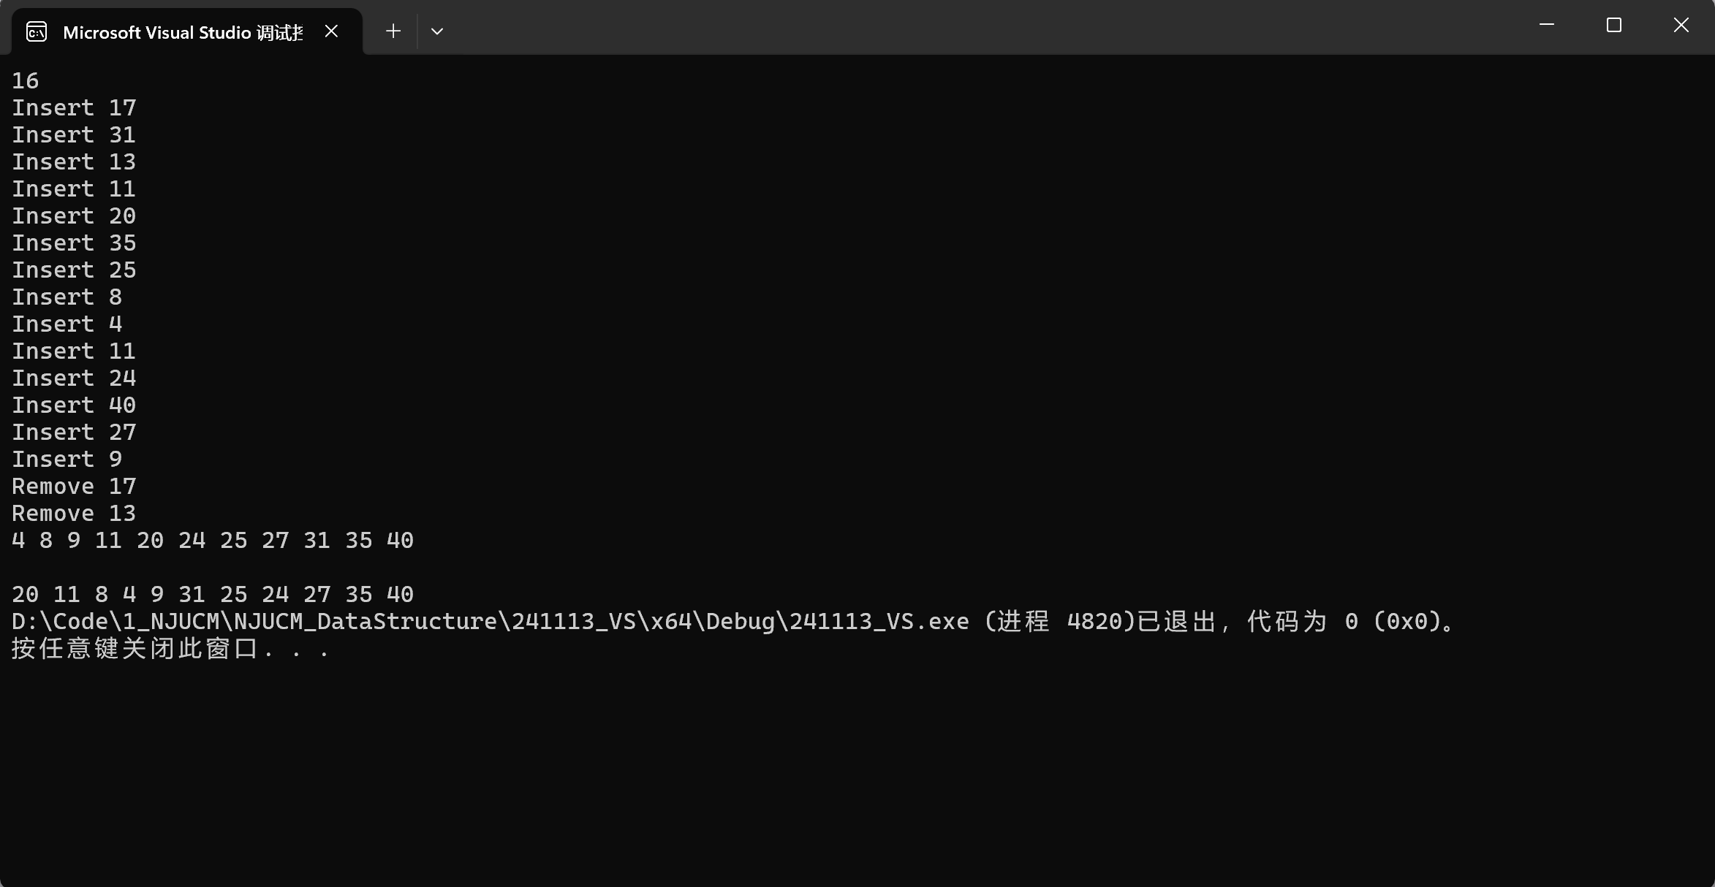

五、调试和运行程序过程中产生的问题及采取的措施：
1. 问题： 无法删除根节点上的数值（测试数据中为17）
解决方法： 增加头节点，将实际根节点作为头结点的左孩子

六、对算法的程序的讨论、分析，改进设想，其它经验教训：
无

七、对数据结构教学的意见和建议：
无

